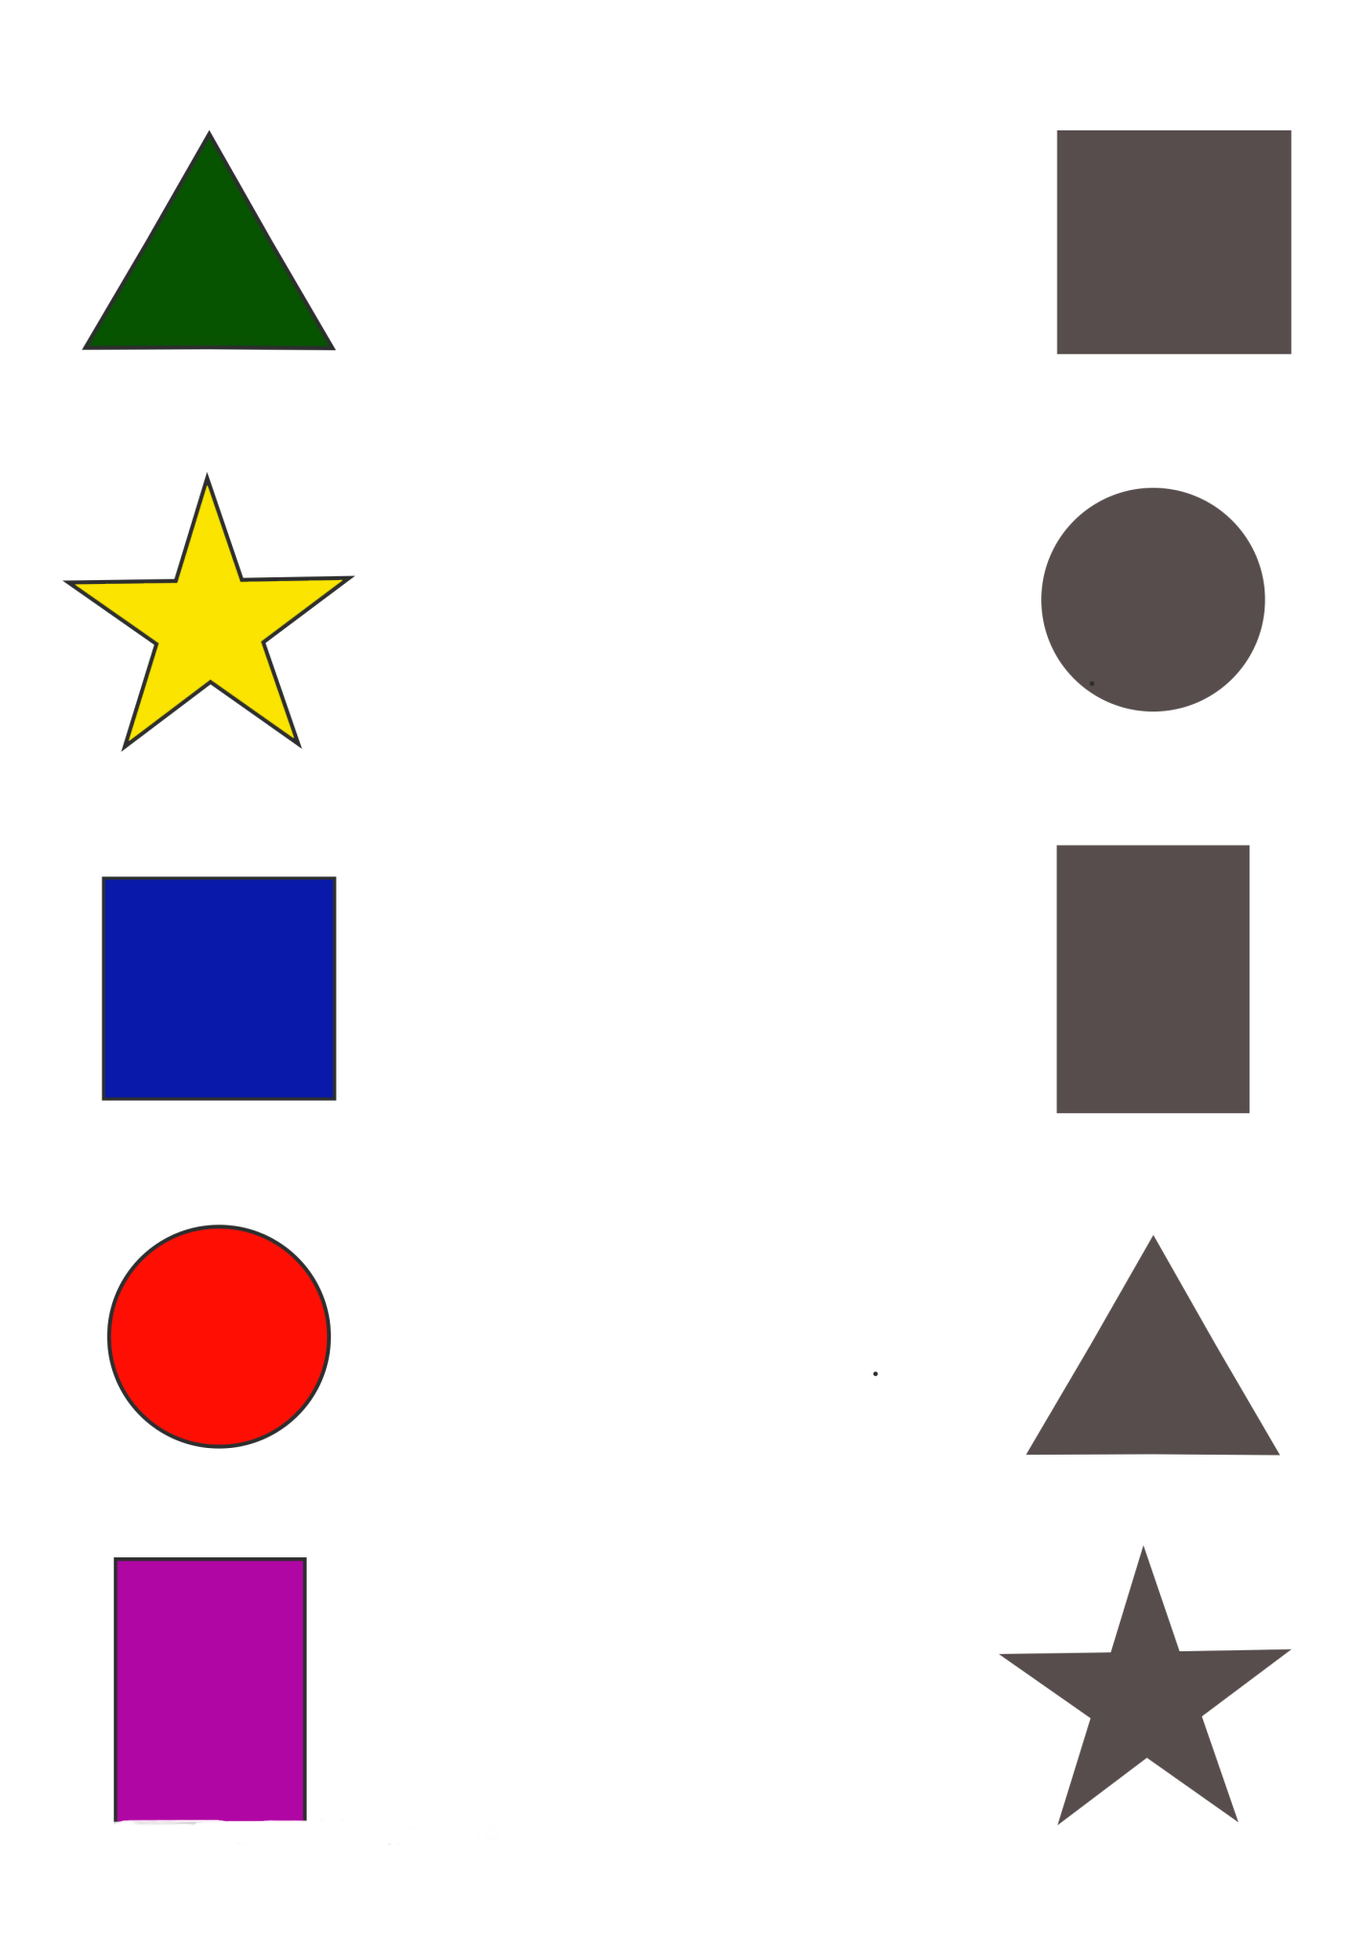

**Назови фигуру, и соедини с ее тенью**

**Покажи пальчиком всех бабочек. Как нашли бабочку- хлопнули в ладоши. Поймали бабочку в сачок- родитель обводит бабочку карандашом.**

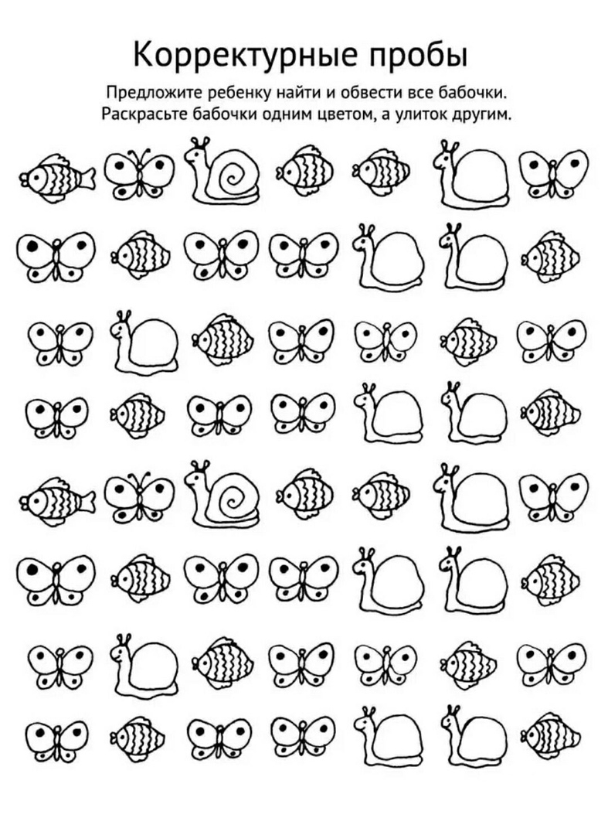

**По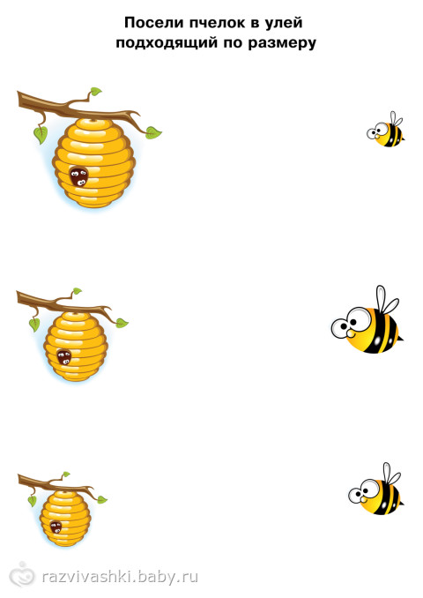кажи где большая пчелка, где маленькая, а где средняя.**

**Соедини насекомых по пунктирным линиям (или нарисуй пальчиком дорожку)**

